
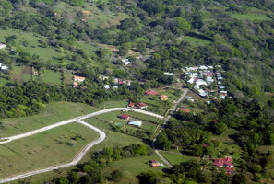 | Río Nuevo Lodge esta localizado en una hermosa montaña, pero muy cerca de la playa - en la Península de Osa. Es un pequeño paraíso, rico en flora y fauna, con senderos muy interesantes donde usted podrá usar más que sus ojos: escuchar los penetrantes silbidos y cantos de las aves o los sonidos de los monos en la parte más alta de los árboles, es una sensación única y hermosa que usted nunca olvidará.
En Río Nuevo Lodge comparta una experiencia natural, de aventura, relajación, amistad y atención personalizada. Usted estará en contacto con la selva y su belleza, sin que se preocupe por su presupuesto, y además reciba la calides y amabilidad de su gente. | 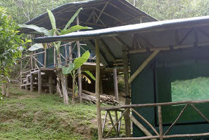
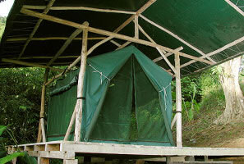 | Las confortables tiendas de acampar con dos nightstands cada una, colocadas sobre plataformas de madera, le permitirán descansar con tranquilidad y admirar un escenario espectacular: mucha vegetación, rodeado por los sonidos del río y los cantos de las aves, y un silencio impresionante por la noche, un momento perfecto para la meditación, solo con sus pensamientos y sentiminetos, lejos del ajetreado estres diario, cerca, muy cerca, tan cerca como usted podría estar la naturaleza.
Exploring the trails along the primary and secondary forests with views of the Golfo Dulce, or enjoying a journey to marvelous waterfalls will be a delightful experience. | 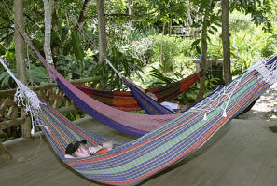
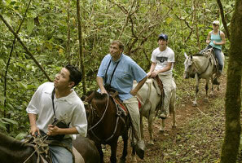 | The lodge offers you a whole variety of opportunities to enhance your vacation. You may elect to ride on the back of a gentle horse or have a short or long walk into the rainforest. You may also choose to journey to nearby refreshing waterfalls or all-day expeditions to the mountain and the beach.
Their cook, Plácida, will prepare traditional dishes for you accompanied by natural juices made with the lodge’s own tropical fruits. You will enjoy every meal in a traditionally constructed Rancho built with tropical hardwood trees, white cane from the rivers and palm fronds, but most important of all, you will enjoy Plácida’s warmth and attention. | 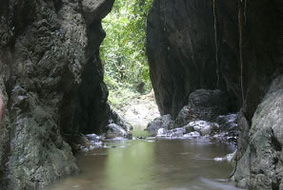
Once you’re here, there’s no other choice, except to have a good time relaxing in hammocks, watching the flight of a macaw or a trogon, trying to guess the color of an exotic flower, or simply having a friendly conversation.

Tarifas 2009
Tarifas validas de Diciembre 15, 2008 hasta Diciembre 14, 2009
Single Tent - Baño compartido - $65 por persona - por día (*) / ocupación doble
Single Tent - Baño privado - $75 por persona - por día (*) / ocupación doble
NOTAS:
- Las tarifas son por noche, por persona.
- Las tarifas incluyen impuestos locales (13%), tres alimentos diarios (desayuno, almuerzo y cena) y transporte.
- Niños menores de 11 años de edad pagan media tarifa - niños menores de 3 años de edad GRATIS.

